Καταδυτικές Διαδρομές σε Θαλάσσιες Προστατευόμενες Περιοχές της Ανατολικής Μεσογείου – Ανάπτυξη Δικτύου Καταδυτικού Τουρισμού
ΔΙΟΡΓΑΝΩΣΗ ΔΙΕΘΝΩΝ ΔΙΑΓΩΝΙΣΤΙΚΩΝ ΔΡΑΣΕΩΝ – ΑΓΩΝΑΣ ΕΛΕΥΘΕΡΗΣ ΚΑΤΑΔΥΣΗΣ (ΠΑΡΑΔΟΤΕΟ 5.5.1)
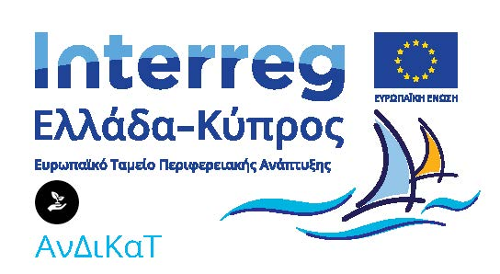
Συγχρηματοδοτείται από την Ευρωπαϊκή Ένωση (ΕΤΠΑ) και από Εθνικούς Πόρους της Ελλάδας και της Κύπρου

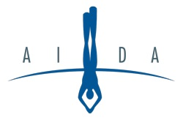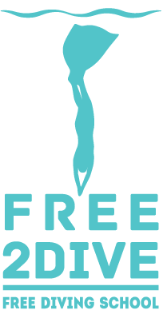
AIDA WORLDCHAMPIONSHIP PRE-COMPETITION ANDIKAT INTERREG V-A
Στο πλαίσιο υλοποίησης της Πράξης ΑΝΔΙΚΑΤ το Τμήμα Αλιείας και Θαλασσίων Ερευνών ανακοινώνει την διοργάνωση αγώνων ελεύθερης κατάδυσης πριν την έναρξη των παγκοσμίων αγώνων ελεύθερης κατάδυσης AIDA. Ο διαγωνισμός φέρει World Record Status και θα διεξαχθεί μεταξύ 12 – 17 Σεπτεμβρίου 2021.

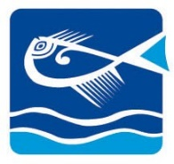
Για περισσότερες πληροφορίες σχετικά με τον αγώνα επισκεφθείτε: https://www.aidainternational.org/Events/EventDetails-3043 ΤΜΗΜΑ ΑΛΙΕΙΑΣ & ΘΑΛΑΣΣΙΩΝ ΕΡΕΥΝΩΝ
